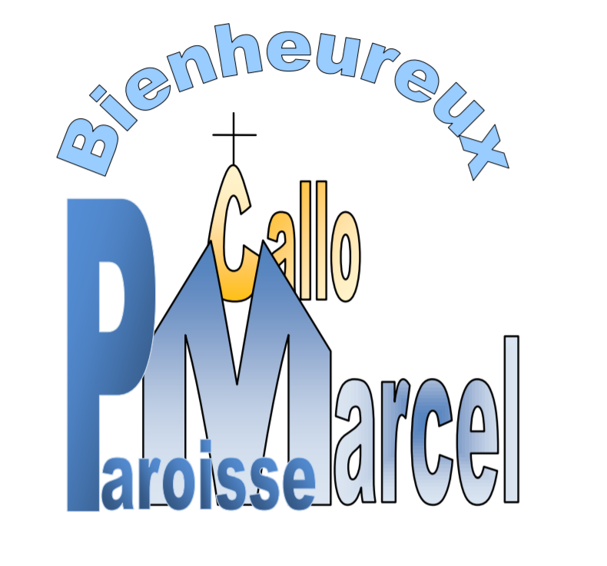.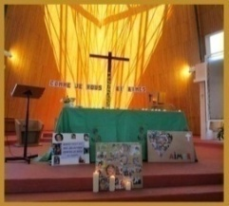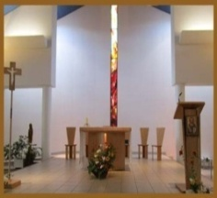
Journal paroissial N°89 juin à septembre 2018
Journal Paroissial

Les mois de juillet et d’août
Un temps pour se maintenir, se recréer, se renouveler

Le mois de juin déjà là nous apporte un air de vacances, de dépaysement ou de liberté. Nous aspirons tous à ce temps de repos pour nous refaire la forme, sortir de ces moments de grisaille ou de tension de l’année, se laisser imprégner de bonne humeur, de joie à travers des rencontres fortuites ou organisées, se laisser même éclater, pourquoi pas, à certains moments.
Cela recrée et donne de nouveaux élans pour redémarrer. Un repos pour vivre autrement ou autre chose ne serait-ce que le temps d’un moment. Une occasion aussi de vivre une expérience nouvelle, inédite. Tout ceci est propice pour se remplir de nouvelles et belles énergies et mieux redémarrer l’année.
De multiples voies s’offrent à chacun pour réussir ce temps de vacances, elles sont diverses. Pour les uns, elles seront l’occasion de se mesurer dans des exploits sportifs de grimpe dans la montagne, de natation à la mer, de vélo, de marche en randonnée. D’autres préféreront se consacrer à des marches en continue de plusieurs semaines sur des chemins de rencontres, de réflexions où vont se mêler exercices physiques et recherche personnelle sur ces chemins de Compostelle, de Lourdes, de Nevers, de Rocamadour, le Puy-en-Velay, le Vézelay, Taizé, Lisieux, Sainte-Anne d’Auray… autant de chemins et de lieux de rencontres très variées et enrichissantes, de retour sur soi. Il est toujours utile de revenir de temps en temps sur son propre vécu. Ces lieux sont tous des lieux qui rassemblent, qui rapprochent des gens venant d’horizons bien divers, qui mettent ensemble, favorisent la rencontre, la connaissance mutuelle et le dialogue.
Mais il y a aussi ce côté touristique de ces nombreuses régions à caractère, merveilleuses de beauté : les Alpes,

les Pyrénées, l’Auvergne, la Provence, le Pays Basque, les Vosges…..L’embarras du choix (!)pour tous les contemplatifs et amoureux de la nature. À chaque fois de quoi s’émerveiller. Une nature inépuisable.
De même, il y a tous ces lieux culturels, de spectacles de très grandes qualités, populaires ou religieux : Avignon, le-Puy-en-Velay, le Puy-du-Fou, le Futuroscope à Poitiers, les fêtes populaires de Bayonne, le Festival Inter-celtique de Lorient et d’ailleurs.
D’autres curiosités enfin : la vallée des Saints en Bretagne, la vallée des églises des environs de Chamonix…. Chargées d’histoires et de grande valeur architecturale et artistique. Les symboles des monuments historiques qui jalonnent nos routes nationales nous offrent des circuits pour de belles découvertes, il faut prendre le temps pour s’y engager, on en sort toujours heureux du détour.
Les pages qui suivent donnent quelques détails succincts mais utiles de certains de ces lieux qui pourraient nous retenir notre attention lors de notre passage dans les environs.
À tous ceux qui prennent le large, bon vent pour de bonnes détentes et à ceux qui restent de bons moments de rencontre avec voisins et amis, enfants et petits-enfants, et aussi de vraies sorties dans les espaces verts encore nombreux aux Dervallières et en St-Herblain. Roger Nicol

Dans ce numéro :Édito p.1 Notre randonnée de l’été p.2,3,4,5 Reprendre souffle p.6 Inventons demain p.6
Comptes de la paroisse p. 7 Agenda p.8

Notre RANDONNÉE de l’ÉTÉ
Quelques 230 GR (chemins de grande randonnée) couvrent la France et permettent de découvrir des lieux insolites, connus ou inconnus…..Le Journal Paroissial rythme les semaines de vacances avecdes textesévoquant des lieux générateurs de vie spirituelle. Nous vous proposons de faire de même pendant vos vacanceset de partager vos découvertes et votre réflexion sur le chemin que vous avez parcouru.
- En remplissant une « borne » et en la rapportant dans l’église dans un endroit dédié qui servira pour la messe de rentrée fixée au dimanche 23 septembre.
- En prenant des photos qui pourront servir pour un moment de convivialité et de partages en préparation de Noël.

Dimanche 1er juillet
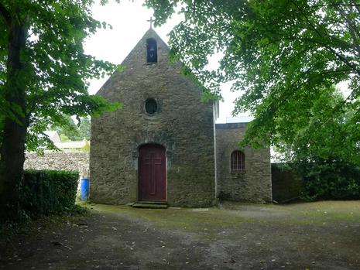
Sur le parcours de Tillay aux Dervallières, je me suis arrêtée sur la route au niveau de la chapelle de la propriété de la Garotterie. Je suis entrée et j’ai demandé des détails sur cette chapelle désaffectée.
Le logis actuel a été construit au XVIIIe siècle, à l’emplacement d’un premier manoir du XVIIe siècle. Ses façades ordonnancées, aux grandes baies à encadrements de tuffeau, dominent un jardin à la française et une cour de communs ouvrant par un portail.
Je découvre également la chapelle du XVIIe siècle, ornée d’une corniche en tuffeau à modillons (petits corbeaux de pierre soutenant le débord de la toiture).
Dans ce petit édifice étaient célébrés des événements familiaux, en particulier des mariages, concernant plutôt les paysans des environs. L’église du bourg n’était alors joignable que par 5 kilomètres de chemins creux.
Cette chapelle fait partie de la propriété léguée par MadameLesaffre en 1968 à la communauté des sœurs de l’Agneau de Dieu.

Nous sommes dans la semaine de « la nuit des églises », manifestation cultuelle et culturelle initiée par l’Église de France, inscrite dans le paysage estival des diocèses depuis 2011. Cet événement répond à une double mission : d’une part, permettre aux communautés chrétiennes locales de faire revivre leurs lieux de culte, lieux de notre histoire, de notre enracinement et d’autre part, ouvrir les portes des édifices religieux à tous ceux qui veulent visiter, comprendre, prendre des photos. Partout dans notre territoire, chacun est invité à franchir les portes d’une église afin de la découvrir sous une autre lumière, richesse de notre patrimoine de proximité.

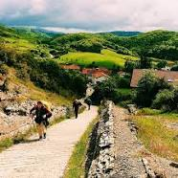
Dimanche 8 juillet
Le chemin de Saint-Jacques-de-Compostelle
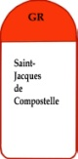
S'il est parcouru depuis le IXe siècle par des chrétiens ou non, faisant étape dans des monastères et autres lieux d’accueil, le pèlerinage en l’honneur de St-Jacques-le-Majeur est également devenu une randonnée pédestre célèbre, où les marcheurs se croisent, se parlent, s’entraident ; les amateurs d'art roman contemplent…
Partir de Vézelay, de Lyon, du Puy-en-Velay, de Genève, d'Arles, de Saint-Jean-Pied-de-Port, de Ponte-de-Lima ou encore d'Hendaye, les chemins convergent tous vers l'ultime destination qu'est Saint-Jacques-de-Compostelle.
En suivant ces itinéraires et bien d’autres encore, le pèlerin part de chez lui et se dirige vers des points de ralliement, là où des milliers d’hommes et de femmes de toutes conditions se retrouvent et se dirigent, à pied, vers le tombeau de l’apôtre Jacques.

Certains itinéraires vous permettront de sortir des voies traditionnelles pour découvrir la France et ses richesses, ses monuments historiques remarquables ; ils vous permettront aussi de prendre le temps de prier et d’approfondir votre foi, pour faire le point de notre vie humaine, spirituelle, de baptisés. C’est un long chemin de silence rythmé par des rencontres d’amitié, des partages, des « bonjours » joyeux malgré la fatigue.
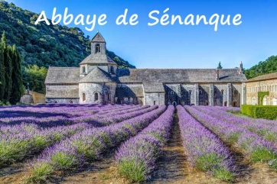
Dimanche 15 juillet
Abbaye de Sénanque 84220 Gordes (Vaucluse)Tél 0490720586
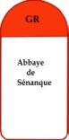
Enserrée dans le creux d’un vallon, l’Abbaye Notre-Dame de Sénanque demeure comme l’un des plus purs témoins de l’architecture cistercienne primitive. Tout l’édifice est du 12e siècle et est utilisé par les moines cisterciens mais une partie de la construction est accessible à toute personne en suivant les visites guidées.
Le lieu d’implantation d’un monastère, son architecture, son style rappellent à tous les visiteurs la finalité d’un tel ensemble de bâtiments : « être une écoledu service du Seigneur ».
La vie des moines est rythmée par la prière et des activités manuelles ou intellectuelles, sources de revenus financiers nécessaires à leur vie.

Si nous passons près d’une abbaye, arrêtons-nous et visitons les locaux accessibles à tout public. Apprenons à regarder le style architectural de la construction. Prenons le temps de parler avec un moine ou une moniale,ceux qui ont choisi de consacrer leur vie entièrement à Dieu dans la prière. Goûtons au silence avant de goûter aux produits locaux.

Dimanche 22 juillet
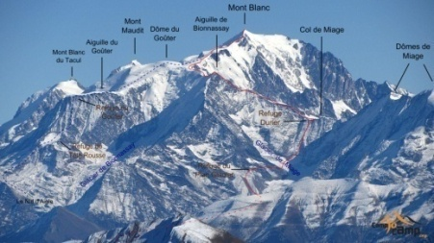
La création
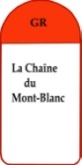
Face à la Chaîne du Mont-Blanc, (ou devant une autre splendeur de la nature), comment ne pas rappeler l’encyclique du pape François « Laudate Si » dans laquelle il écrit, entre autres textes: « Quand nous prenons conscience du reflet de Dieu qui se trouve dans tout ce qui existe, le cœur expérimente le désir d’adorer le Seigneur pour toutes ses créatures, et avec elles, comme cela est exprimé dans la belle hymne de Saint François d’Assise :
« Loué sois-tu mon Seigneur, avec toutes tes créatures, spécialement messire frère soleil, qui est le jour, et par lui tu nous illumines.Et il est beau et rayonnant avec grande splendeur de toi, Très-Haut, dont il porte le signe.
Loué sois-tu, mon Seigneur, pour sœur lune et les étoiles dans le ciel, tu les as formées claires, précieuses et belles.
Loué sois-tu, mon Seigneur, pour frère vent, et pour l’air et le nuage et le ciel serein et tous les temps par lesquels à tes créatures tu donnes soutien.
Loué sois-tu, mon Seigneur, pour sœur eau, qui est très utile et humble, et précieuse et chaste.
Loué sois-tu, mon Seigneur, pour frère feu, par lequel tu illumines la nuit, et il est beau et joyeux, et robuste et fort. »

Tout nous est donné : nous côtoyons la création à chaque pas que nous faisons, nous la respectons, la flore est belle et fragile, l’eau est pure, elle descend directement de la montagne, le chemin est tout tracé, les déchets sont ramassés.
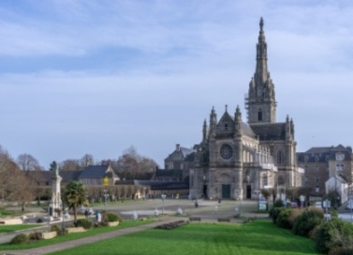
Dimanche 29 juillet
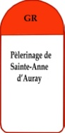
Bienvenue à Sainte-Anne d'Auray, premier lieu de pèlerinage breton, où Sainte Anne, la grand-mère de Jésus, apparut à un laboureur, Yvon Nicolazic, et lui dit en breton : "Me zo Anna mammMari". "Je suis Annemèrede Marie".C’était le 25 Juillet 1624, veille de la fête de Sainte Anne.
Le 7 mars suivant, suite à l’appel de Sainte Anne, Yvon Nicolazic découvre dans son champ du Bocenno une statue de Sainte Anne enfouie à l’emplacement d’une vieille chapelle qui lui était dédiée et tombée en ruine. C’était le signe authentifiant la vérité des apparitions.
Dès le lendemain, les pèlerins sont venus en foule dans ce lieu appelé à l’époque « Keranna », c'est-à-dire : le village d’Anne, preuve que Sainte Anne était déjà honorée en ce lieu avant les apparitions comme l’indiquent les pierres de l’ancienne chapelle au milieu desquelles fut découverte la statue. À presque 400 ans d’existence, le pèlerinage garde toute sa vitalité en voulant rester fidèle au message du ciel donné ici et en répondant aux appels, aux demandes, aux exigences et aux besoins des pèlerins d’aujourd’hui.
Les chemins et routes de pèlerinage de France sont ouverts à tout homme et toute femme de bonne volonté, croyants ou non. En une période de crises systémiques, difficiles pour beaucoup de familles et d’individus, ils constituent des voies privilégiées de « retour sur soi », de ressourcement, de recherche intérieure et de paix. Ils nous permettent d’accéder au silence, à la beauté de la nature, des paysages et des édifices religieux, fruits de la foi, du travail et du génie de l’homme au service de Dieu et de l’amour fraternel. Tout nous est donné.

Dimanche 5 août
La fonderie de cloches à Villedieu-les-Poêles (métier d’art)
Installée à Villedieu-les-Poêles en Normandie depuis le Moyen Âge, la fonderie CornilleHavard est l’héritière d’une longue tradition de Fondeurs de Cloches. Dans l’atelier construit en 1865, une centaine de cloches monumentales ont vu le jour chaque année. Le savoir-faire et les méthodes ancestrales des compagnons d’autrefois se marient très bien avec les technologies de pointe et sont perpétués jusqu’à notre époque.
En 2013, la fonderie a fabriqué les nouvelles cloches de Notre-Dame de Paris qui portent des prénoms. Elles sonnent selon un ordre prédéfini, ci-dessous :

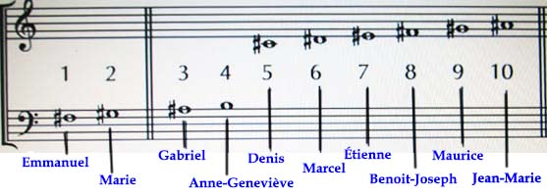

Les artisans d’art ont le don de la création, d’un savoir-faire souvent transmis par la famille, associant le meilleur de la tradition au meilleur de la technologie. Entre leurs mains, les matériaux expriment toutes leurs qualités et leur beauté. Nous pouvons nous attarder devant les réalisations des artisans d’art que nous rencontrons sur notre route. Quelques églises ont encore des carillons et peuvent les faire résonner à la demande.
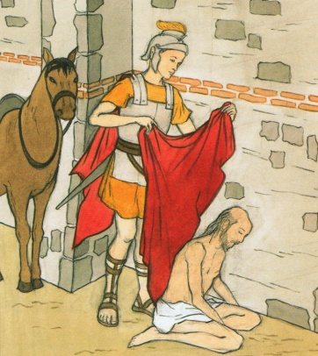
Dimanche 12 août
Les chemins de Saint-Martin de Tours
Saint Martin était un légionnaire romain ayant partagé sa cape avec un déshérité transi de froid. Il fut évangélisateur puis évêque de Tours dont il reste une figure emblématique de la région. Un pèlerinage populaire au tombeau du Saint commença peu de temps après sa mort et se perpétua longtemps à travers les siècles mais il déclina à la fin du Moyen-Âge.
Pour unir les villes liées à l’histoire de l’ancien évêque, le Centreculturel européen Saint-Martin de Tours contact@saintmartindetours.eua créé trois itinéraires pédestres balisés qui depuis 5 ans, font revivre trois épisodes de la vie du grand voyageur hongrois qui au IVème s. devint sous la pression populaire évêque de Tours. Son logo : le pied, le manteau, l’épée

Le chemin de l’évêque de Tours, 9 jours de marche, de Poitiers à Tours, 237kms
Le chemin de Trèves, 5 jours de marche, de Tours à Vendôme, 137.5kms
Le chemin de l’été de la Saint-Martin, 5 jours de marche, de Chinon à Tours, 104 kms, longeant la Loire.
(La légende raconte qu’au passage de l’embarcation contenant la dépouille du saint, les buissons se couvrirent de fleurs blanches d’où l’été de la Saint-Martin pour désigner la période de redoux automnal qui survient autour du 11 novembre).

Mercredi 15 août
Lourdes : 160ème anniversaire des apparitions de la Vierge Marie à Ste Bernadette
Le retour aux sources : il serait bon de redécouvrir celle qui a été le premier témoin de Lourdes, visage de Marie et cierge illuminé par la clarté de l’Esprit-Saint. Avec Bernadette, nous serons à l’écoute de la Vierge du silence unique d’un Dieu Amour créateur et sauveur, le « message » de Lourdes n’est autre que la Bonne nouvelle annoncée aux pauvres et qui leur est confiée.
Si vous avez l’intention de participer à un pèlerinage de Lourdes, cet été, faites-vous connaître pour constituer un groupe porteur de notre paroisse qui annonce l’Évangile aux périphéries du monde d’aujourd’hui.Pèlerinage du diocèse de Nantes du 23 au 28 juillet.

Dimanche 19 août
L’Hermione
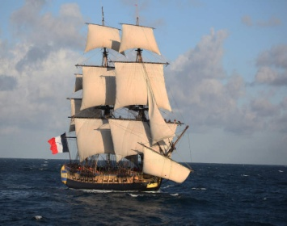
Sortie tout droit du passé avec ses trois mâts, ses voiles en lin, sa coque en chêne et ses cordages imbibés de goudron, la frégate de 65m, a jeté l’ancre mercredi 7 mars à la pointe de l’Europe. Elle est une reproduction fidèle du bateau avec lequel La Fayette a rejoint l’Amérique en pleine guerre d’indépendance en 1780 et participe ainsi à un moment d’histoire.
À l’initiative de l’Organisation internationale de la francophonie (OIF), elle a permis à une dizaine de jeunes issus de pays membres de participer à cette aventure unique de vie ensemble, sur cette frégate, pendant de nombreux jours et d’être témoins de la difficulté de naviguer sur l’océan par temps de tempêtes, avec des bourrasques de force 10, des creux de 9 mètres et un roulis jusqu’à 40 degrés. Il y avait aussi plus de cent volontaires et dix-huit gabiers présents pendant le voyage.

À Rochefort pour la construction de l’Hermione, il ne s’agit pas uniquement de reconstruire un navire du XVIIIe s. mais de faire partager au public cette aventure afin qu’il puisse découvrir les grandes étapes de ce travail.
À Saint-Nazaire pour la construction de deux paquebots grandioses en 2018 ‘le Symphonie of the Seas’, et le ‘CelibrityEdge’ il s’agit aussi d’admirer les compétences et les savoirs faire des hommes et des femmes d’aujourd’hui.

Dimanche 26 août

"Vous pouvez avoir des défauts, être anxieux et toujours en colère, mais n'oubliez pas que votre vie est la plus grande entreprise au monde. Seulement vous pouvez l'empêcher d'échouer. Beaucoup vous apprécient, vous admirent et vous aiment. Rappelez-vous qu'être heureux ce n'est pas avoir un ciel sans tempête, une route sans accidents, un travail sans fatigue, des relations sans déceptions. Être heureux c'est trouver la force dans le pardon, l'espoir dans les batailles, la sécurité dans les moments de peur, l'amour dans la discorde. Ce n'est pas seulement de goûter au sourire, mais aussi de réfléchir à la tristesse. Ce n'est pas seulement pour célébrer les succès, mais pour apprendre les leçons des échecs. Ce n'est pas seulement de se sentir heureux avec les applaudissements, mais d'être heureux dans l'anonymat.

Être heureux n'est pas une fatalité du destin, mais une réussite pour ceux qui peuvent voyager en eux-mêmes. Être heureux c'est arrêter de devenir une victime et devenir l'auteur de votre destin. C'est traverser les déserts pour pouvoir encore trouver une oasis au fond de notre âme. C'est pour remercier Dieu pour chaque matin, pour le miracle de la vie. Être heureux, ne craint pas tes propres sentiments. C'est pouvoir parler de vous. C'est avoir le courage d'entendre un « non». La

confiance est à l'affût des critiques, même si elles ne sont pas justifiées. C'est d'embrasser vos enfants, de choyer vos parents, de vivre des moments poétiques avec des amis, même s'ils nous blessent. Être heureux c'est laisser vivre la créature qui vit dans chacun d'entre nous, libre, joyeuse et simple. Il faut avoir la maturité pour pouvoir dire: « J'ai fait des erreurs».

C'est avoir le courage de dire "Je suis désolé". C'est d'avoir la sensibilité de dire "J'ai besoin de toi". C'est avoir la capacité de dire "Je t'aime". Que votre vie devienne un jardin d'opportunités pour le bonheur ... Au printemps, un amoureux de la joie. En hiver, un amoureux de la sagesse. Et lorsque vous faites une erreur, recommencez. Car seulement alors, vous serez amoureux de la vie. Vous constaterez que le fait d'être heureux n'est pas d'avoir une vie parfaite. Mais utilisez les larmes pour irriguer la tolérance. Utilisez vos pertes pour raffermir la patience. Utilisez vos erreurs pour sculpter la sérénité. Utilisez la douleur comme plâtre du plaisir. Utilisez les obstacles pour ouvrir les fenêtres d'intelligence. Ne jamais abandonner ... Ne jamais abandonner les gens qui vous aiment. Ne jamais abandonner le bonheur, car la vie est une manifestation (performance) incroyable. » Pape François

Une journée « reprendre souffle ». Pour quoi faire ?

Comme son nom l’indique, cette journée, proposée par le diocèse de Nantesà toutes les personnes engagées dans un service d’Église, permet de faire une pause et de se laisser porter par un enseignement, la prière et l’eucharistie. Elle offre aussi des temps de méditation personnelle en silence et un partage en petit groupe des éléments de sa méditation.
Cette année, le pape convoque un synode sur la jeunesse. C’est pourquoi, le thème choisi de cette journée fut la jeunesse, plus exactement la jeunesse de l’Église qui est à Nantes pour laquelle nous sommes « tous appelés, tous fraternels et tous envoyés » comme dit notre évêque.
Le Père François Renaud s’est appuyé sur Lc. 18, Mt 18, Jn. 3 et Jr 1-2 pour nous interpeller :
« Quel appel à la jeunesse m’est adressé aujourd’hui ? ».
Il s’agit de ne pas s’enfermer dans son savoir mais de se tourner vers l’avenir, d’articuler connaissance et expérience, ce que permet l’Esprit Saint. « La proximité avec Dieu et de son énergie créatrice est notre jeunesse ». Il s’agit aussi de vivre au présent : « est vraiment jeune celui qui vit au présent selon l’Esprit »
De même, comme Jérémie, être jeune devant Dieu c’est dire « je ne sais pas parler…ouvre mes lèvres, Seigneur, et met ta louange dans ma bouche ». La jeunesse va de pair avec l’humilité. « C’est lorsque je suis faible que je suis fort ».
Il s’agit donc de « retrouver la priorité et d’être fidèle à Celui qui nous a donné notre engagement et non pas seulement d’être fidèle à notre engagement ».
Claire Geny

« L'Espérance s'invite ….... Inventons demain !! »

Ce slogan plein d’espoir et de dynamisme s’inscrit dans la mission de notre mouvement, de tous les membres de l’Action Catholique Ouvrière ; le livre « des vies sur un fil », ces récits plein d’Espérance de vie pour un avenir qui se construit nous confirme que Dieu aime son peuple.
Les personnes, les travailleurs en situation de précarité, de fragilité sont au cœur du projet missionnaire de l’ACO. De nombreuses invitations à des rencontres diverses à la découverte de l’ACO ont été proposées. Que de bonheur avons-nous permis ! Pour beaucoup, du désert a surgi Pâques, puis la Pentecôte.
La précarité, la fragilité touchent aujourd’hui le monde ouvrier, le monde populaire dans sa diversité.
Nous sommes convaincus qu’il est possible d’avoir un emploi digne, localement, la Paix est réalisable, le bien vivre ensemble est envisageable, demain doit se vivre avec nous. Nombreux sont nos engagements dans ces luttes pour le respect des droits, pour le service public, pour l’écologie….
Dans nos réunions nous apportons notre vie et celles de nos compagnons de route. Nous relisons cette vie « ouvrière » à la lecture de la Bible dans cette démarche de double fidélité.
La priorité a permis d’être attentifs à toutes celles et ceux qui sont « invisibles », qui n’ont pas la parole.
L’ACO a fait le choix de l’humain. La résurrection du Christ est notre Espérance qui nous fait vivre debout et annoncer cette Bonne Nouvelle. En 2018, nous continuons à écrire nos Actes des Apôtres et entendons l’appel
« Avance au large et jetez vos filets ».
Au terme de la rencontre nationale de St-Étienne, où nous serons plus de 700 participants, 50 de Loire Atlantique, 6 de notre Paroisse, en cette Pentecôte 2018, nous voilà, comme le dit le Pape François, prêts à nous lancer sur de nouveaux chemins pour inventer demain et annoncer la joie de l’Évangile.
Bruno Carret

Nous vous invitons à lire
l’EXHORTATION APOSTOLIQUE GAUDETE ET EXSULTATE du PapeFRANÇOIS
SUR L’APPEL À LA SAINTETÉ DANS LE MONDE ACTUEL
« Soyez dans la joie et l’allégresse » (Mt 5, 12), dit Jésus à ceux qui sont persécutés ou humiliés à cause de lui. Le Seigneur demande tout ; et ce qu’il offre est la vraie vie, le bonheur pour lequel nous avons été créés. Ilveut que nous soyons saints et il n’attend pas de nous que nous nous contentions d’une existence médiocre, édulcorée, sans consistance. En réalité, dès les premières pages de la Bible, il y a, sous diverses formes, l’appel à la sainteté. Voici comment le Seigneur le proposait à Abraham : « Marche en ma présence et sois parfait » (Gn 17, 1)

La bibliothèque
à St-Thomas, est un lieu d’accueil, d’emprunt de livres, d’échanges de points de vue. Elle est ouverte une demi-heure avant la messe du samedi soir à 18h30. L’entrée est libre, l’accueil y est chaleureux.

Messes dominicales juin - septembre 2018
Samedi | Dimanche
Tous les samedis soir à St-Thomas  (Pas de messe le 22 septembre) | Tous les dimanches matin à St-Laurent  (Une seule messe le 15 août et le 23 septembre)
Calendrier paroissial
Thème |  |  | Lieu |  |  | Date |  | Horaire
Tous les samedis soir |  | St -Thomas |  |  |  |  | 18h30
Tous les dimanches matin |  |  | St-Laurent |  |  |  |  | 10h30
Première communion |  |  | St-Laurent |  |  | 10/06/2018 |  | 10h30
Soirée conviviale de fin de catéchèse et inscriptions pour 2018/2019 |  |  | St-Laurent |  |  | 12/06/2018 |  | 18h30
Relecture de la première communion et envoi |  |  | St-Laurent |  |  | 17/06/2018 |  | 10h30
Assomption de la Vierge Marie – une seule messe |  |  | St-Laurent |  |  | 15/08/2018 |  | 10h30
Messe de rentrée – une seule messe |  |  | St-Laurent |  |  | 23/09/2018 |  | 10h30
Messes en semaine juillet et août 2018
Les mardis |  |  |  | Oratoire Jeanne-d’ Arc |  |  |  |  | 9h
Les mercredis |  |  |  | Oratoire St-Thomas |  |  |  |  | 18h
Les vendredis |  |  |  | Oratoire St-Laurent |  |  |  |  | 9h
À la maison de retraite des BIGOURETTES, le 2ème et le 4ème jeudi de chaque mois à 11h.
À l’EHPAD RENOIR, le 2ème vendredi du mois à11h.

Inscriptions pour la catéchèse 2018-2019 -Pour les enfants de 7 à 11 ans
À Saint-Laurent, le mardi 12 juin à partir de 18h30
À Saint-Thomas, le samedi 8 septembre de 10h à 12h.

Contacts avec la paroisse Marcel-Callo :
Téléphone : 0255094807ou 0767180819
Adresse électronique :paroissemarcelcallo44@wanadoo.fr
Le blog de la paroissehttp://paroissemarcelcallo44.canalblog.com

